２０１３年5月号
岐阜市科学館
岐阜市本荘3456-41
℡ 058-272-1333
てんたい君

南の空に輝く、大きな三角形を探そう！

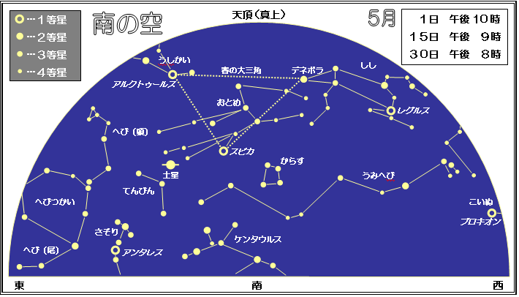
星図の時間、南の空に大きな三角形を見つけることができます。青白い星がおとめ座の１等星スピカ。オレンジ色の星がうしかい座の１等星アルクトゥールス。白い星がしし座の２等星デネボラ。この３つの星を結んでできる三角形を「春の大三角」といいます。夜空を見上げて春を感じてみませんか。
タイヨウクン

ツキコサン
にカーブをこう！
の（）のにおおぐまのがあります。そのののがりにわせてむと、
うしかいの「アルク
トゥールス」が見つか
ります。さらにむと、
おとめの「スピカ」
をり、しいか
らできた「からす」
へとつながるをか
くことができます。
このを「の」とんでいます。

「うし」ではなく「くま」をう？
をうから「うしかい」とわれがちですが、うしかいがうのは、４でしたおおぐまです。からまでのおよそ、おおぐまの
「」のろを
いかけていきます。また、
うしかいの１「ア
ルクトゥールス」には
「の」という
もあります。このい
さんはっているを
るためにをっているのでしょうね。

北
北斗七星
東
西
ｱﾙｸﾄｩｰﾙｽ
天頂

スピカ
土星
からす座
南

月の満ち欠け（時間は月が東から出る時刻：観測地・岐阜市）
三日月 |  | 半月  （上弦） |  | 満月 |  | 半月  （下弦） |  | 新月
4/１2 | 6:15 | 4/18 | 10:57 | 4/26 | 19:12 | 5/2 | 0:06 | 5/10 | 4:52
5/12 | 6:18 | 5/18 | 11:36 | 5/25 | 19:07 | 6/1 | 0:01 | 6/9 | 5:02
※日の入り後、月を見るのに適した期間（5/１2～5/26）


５。のので、、のダンスをよう。
５、のがんだりからしめをてみよう。そこに、るくく３つのがあるよ。るい。にるい。そして３が。どれも、のたちだよ。この３つののびをよくすると、によってがするんだ。５は、をきる、のダンスにしてみよう！ ※のくをるため、がんでからしよう。
ドッシー

２0°
２0°
２0°
木星

５月２０日
５月２５日
５月30日
木星
金星
水星
金星
水星
水星
木星
金星
西
西
西
日没
日没
日没
10°
10°
10°

Ｑ「熊の番人」と呼ばれる１等星アルクトゥールスがあるのは何座？
（答え･･･うしかい座）
うしかい座は、ギリシャ神話では、おおぐま座の熊に変身したカリストの息子アルカスの姿とされています。また、天をかつぐ巨人アトラスともされています。


5月から、第３日曜日のキッズタイムは字幕投映が始まります！
プラネタリウムでは、来年３月まで第３日曜日のキッズタイム（星の王子さま）を字幕投映で行います。王子さまの言葉を、文字でも感じてみてください。
 | 11時 |  | 12時 |  | 13時 |  | 14時 |  | 15時 |  | 16時
平日
土曜日  日曜日  祝日 |  |  | 昼間の  星を見る会 |  |  |  |  | 昼間の  星を見る会 |  |  | 昼間の  星を見る会

- ５月１１日（土）19:00～は「星を見る会」。当日9:30からチケット配布（定員制）
屋上・天文台で土星、ミザール・アルコル、M44などの観察をします。大人300円子ども100円
- ５月２５日（土）19:00～21:00は「駅前観望会 ぎふスターウオッチング」。参加無料。予約不要。
出前観望会、受付中！ 岐阜市市民協働推進課（℡265-4141 内線６１７５）にお申し込みを。

ナガレボチー

星空解説＆
エコとロジー

14:30～

星空解説＆宇宙兄弟

16:00～

星空解説＆
銀河鉄道の夜

13:00～

星空解説
土:銀河鉄道の夜日:星を見る人
16:00～
キッズ
タイム
星の王子さま
10:30～

星空解説＆
エコとロジー

1３:０0～

星空解説＆
名探偵コナン

14:30～

- 昼間の星を見る会（11:３0～、14:00～、15:30～）土・日・祝日に屋上天文台にて。
☆ ５月28～31日は番組入替のため、プラネタリウムを休演します。

